Приложение 1
к распоряжению
администрации
города Красноярска
от _____________ № _________

СВЕДЕНИЯ
о границах публичного сервитута

Местоположение границ  публичного сервитута | Красноярский край, г. Красноярск, Ленинский район
Система координат | МСК-167, зона 4
Метод определения координат | аналитический метод
Площадь земельного участка | 54 кв. м
Средняя квадратическая погрешность положения характерной точки (Mt), м | 0,1
Обозначение характерных  точек границ | Координаты, м
Обозначение характерных  точек границ | Х | Y
1 | 632907.30 | 106791.39
2 | 632903.86 | 106782.52
3 | 632895.23 | 106786.23
4 | 632895.82 | 106787.62
5 | 632893.38 | 106788.66
6 | 632891.66 | 106783.98
7 | 632893.88 | 106783.03
8 | 632894.46 | 106784.39
9 | 632904.97 | 106779.87
10 | 632909.11 | 106790.58
1 | 632907.30 | 106791.39
Система координат: МСК 167

Схема расположения границ публичного сервитута
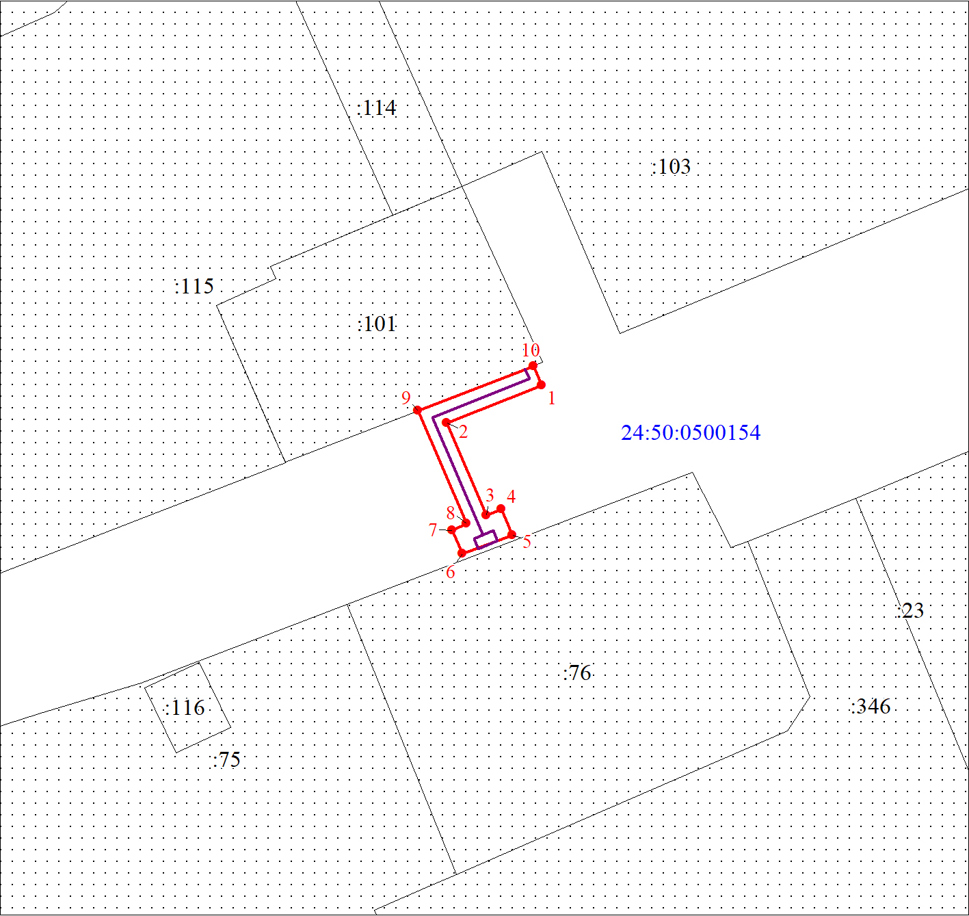
Масштаб 1:1500
Условные обозначения:

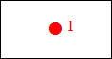 | – характерная точка границы публичного сервитута;
 | – границы публичного сервитута;
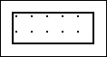 | – существующая часть границы, имеющиеся в ЕГРН сведения о которой достаточны для определения ее местоположения;
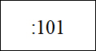 | – надписи кадастрового номера земельного участка, сведения  о котором содержатся в ЕГРН;
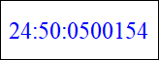 | – обозначение кадастрового квартала;
 | – инженерное сооружение, в целях размещения которого  устанавливается публичный сервитут.

